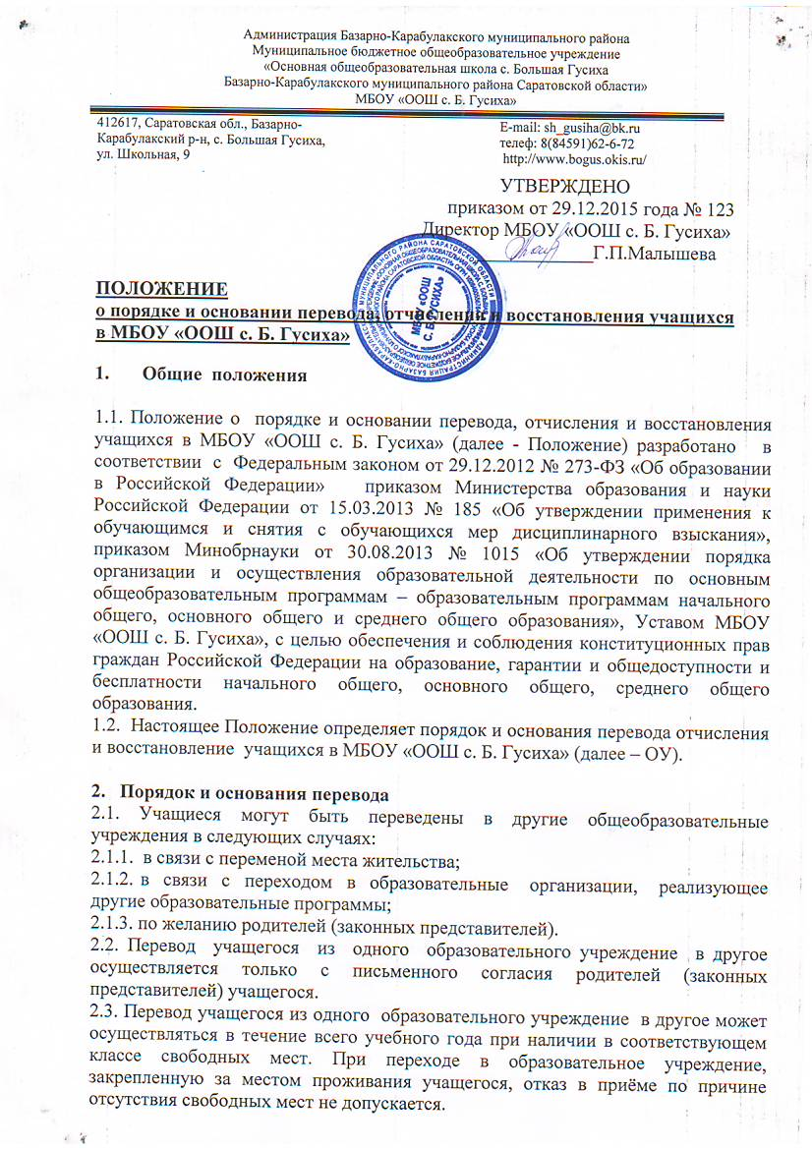

2.4. Перевод учащегося на основании решения суда производится в порядке, установленном законодательством.
2.5. Перевод учащихся – детей-сирот, детей, оставшихся без попечения родителей, из одного образовательного учреждение в другое осуществляется с согласия органа опеки и попечительства.
2.6. Перевод учащегося оформляется приказом директора ОУ.
2.7. Учащиеся могут быть переведены из одного класса в другой в течение учебного года на основании заявления родителей (законных представителей) учащегося при наличии свободных мест в классе и лишь в интересах учащегося. Перевод учащегося оформляется приказом директора ОУ.
2.8. Учащиеся 1-8,10 классов, освоившие в полном объеме общеобразовательную программу учебного года, по решению педагогического совета ОУ переводятся в следующий класс. Перевод учащегося оформляется приказом директора ОУ.
2.9. Учащиеся, не прошедшие промежуточной аттестации по уважительным причинам или имеющие академическую задолженность, переводятся в следующий класс условно. Обучающиеся обязаны ликвидировать академическую задолженность до начала следующего учебного года. Учащиеся, имеющие академическую задолженность, имеют право пройти промежуточную аттестацию по соответствующим учебному предмету, курсу, дисциплине (модулю) не более двух раз в сроки, определяемые ОУ, в пределах одного года с момента образования академической задолженности. Администрация ОУ создает условия обучающимся для ликвидации этой задолженности и обеспечивает контроль своевременности ее ликвидации. Ответственность за ликвидацию академической задолженности возлагается на родителей (законных представителей) учащихся.
2.10. Учащиеся в ОУ по образовательным программам начального общего, основного общего и среднего общего образования, не ликвидировавшие в установленные сроки академической задолженности с момента ее образования, по усмотрению их родителей (законных представителей) оставляются на повторное обучение, переводятся на обучение по адаптированным образовательным программам в соответствии с рекомендациями психолого-медико-педагогической комиссии либо на обучение по индивидуальному учебному плану.
2.11. Учащиеся по образовательным программам начального общего, основного общего и среднего общего образования в форме семейного образования, не ликвидировавшие в установленные сроки академической задолженности, продолжают получать образование в ОУ.
3. Порядок и основания отчисления учащегося
3.1. Образовательные отношения прекращаются в связи с отчислением учащегося из ОУ:
3.1.1. в связи с получением образования (завершения обучения);
3.1.2. досрочно по основаниям, установленным п. 3.2 настоящего Положения.
3.2. Образовательные отношения могут быть прекращены досрочно в следующих случаях:
3.2.1. по инициативе учащегося или родителей (законных представителей) несовершеннолетнего обучающегося, в том числе в случае перевода обучающегося для продолжения освоения образовательной программы в другую организацию, осуществляющую образовательную деятельность;
3.2.2. по инициативе ОУ в случае применения к учащемуся, достигшему возраста пятнадцати лет, отчисления как меры дисциплинарного взыскания, а также в случае установления нарушения порядка приема в ОУ, повлекшего по вине обучающегося его незаконное зачисление в ОУ;
3.2.3. по обстоятельствам, не зависящим от воли учащегося или родителей (законных представителей) несовершеннолетнего учащегося и ОУ, в том числе в случае ликвидации ОУ.
3.3. Досрочное прекращение образовательных отношений по инициативе учащегося или родителей (законных представителей) несовершеннолетнего учащегося не влечет за собой возникновение каких-либо дополнительных, в том числе материальных, обязательств указанного обучающегося перед ОУ.
3.4. Основанием для прекращения образовательных отношений является приказ директора ОУ, об отчислении обучающегося из ОУ. Права и обязанности учащегося, предусмотренные законодательством об образовании и локальными нормативными актами ОУ прекращаются с даты его отчисления из ОУ.
3.5. При досрочном прекращении образовательных отношений ОУ в трехдневный срок после издания приказа директора, об отчислении обучающегося выдает лицу, отчисленному из ОУ, справку об обучении а соответствии с частью 12 ст. 60 Федерального закона № 273-ФЗ «Об образовании в Российской Федерации».
3.6. За совершение дисциплинарного проступка к учащемуся могут быть применены меры дисциплинарного взыскания: замечание, выговор, отчисление из ОУ.
3.7. Отчисление несовершеннолетнего учащегося, достигшего возраста пятнадцати лет, из ОУ, как мера дисциплинарного взыскания допускается за неоднократное совершение дисциплинарных проступков. Указанная мера дисциплинарного взыскания применяется, если иные меры дисциплинарного взыскания и меры педагогического воздействия не дали результата и дальнейшее пребывание учащегося в ОУ оказывает отрицательное влияние на других обучающихся, нарушает их права и права работников ОУ, а также нормальное функционирование ОУ. Отчисление несовершеннолетнего учащегося как мера дисциплинарного взыскания не применяется, если сроки ранее примененных к учащемуся мер дисциплинарного взыскания истекли и (или) меры дисциплинарного взыскания сняты в установленном порядке.
3.8. Решение об отчислении несовершеннолетнего учащегося, достигшего возраста пятнадцати лет и не получившего основного общего образования, как мера дисциплинарного взыскания принимается с учетом мнения его родителей (законных представителей) и с согласия комиссии по делам несовершеннолетних и защите их прав.
3.9. Решение об отчислении учащихся - детей-сирот, детей, оставшихся без попечения родителей, принимается с согласия комиссии по делам несовершеннолетних и защите их прав и органа опеки и попечительства.
3.10. Об отчислении несовершеннолетнего учащегося в качестве меры дисциплинарного взыскания ОУ незамедлительно обязана проинформировать орган местного самоуправления, осуществляющий управление в сфере образования. Орган местного самоуправления, осуществляющий управление в сфере образования, и родители (законные представители) несовершеннолетнего обучающегося, отчисленного из организации, осуществляющей образовательную деятельность, не позднее чем в месячный срок принимает меры, обеспечивающие получение несовершеннолетним образования.
3.11. Применение к учащимся меры дисциплинарного взыскания оформляется приказом директора ОУ, который доводится до обучающегося, родителей (законных представителей) несовершеннолетнего под роспись в течение трех учебных дней со дня его издания, не считая времени отсутствия учащегося в ОУ. Отказ учащегося, родителей (законных представителей) несовершеннолетнего ознакомиться с указанным приказом под роспись оформляется соответствующим актом.
3.12. Учащийся, родители (законные представители) несовершеннолетнего учащегося вправе обжаловать в комиссию по урегулированию споров между участниками образовательных отношений меры дисциплинарного взыскания и их применение к учащемуся.

4. Восстановление учащегося
4.1. Восстановление учащегося в ОУ, если он досрочно прекратил образовательные отношения по своей инициативе или инициативе родителей (законных представителей), проводится в соответствии с Правилами приема обучающихся в ОУ.
4.2. Для восстановления в ОУ по инициативе учащегося, или родителей (законных представителей) учащихся необходим учет мнений советов учащихся, представительных органов обучающихся), советов родителей (законных представителей) несовершеннолетних обучающихся ОУ.
4.3. В случае вступившего с силу решении суда о незаконном отчислении обучающегося из ОУ происходит отмена всех правовых последствий, вызванных незаконным отчислением обучающегося.
4.4. О восстановлении в ОУ несовершеннолетнего обучающегося для продолжения обучения, ОУ незамедлительно обязано проинформировать орган местного самоуправления, осуществляющий управление в сфере образования, а также комиссию по делам несовершеннолетних и защите их прав.
4.5. О восстановлении в ОУ отчисленных детей-сирот, детей, оставшихся без попечения родителей, ОУ обязано проинформировать комиссию по делам несовершеннолетних и защите их прав и орган опеки и попечительства.
4.6. Восстановление обучающегося оформляется приказом директора ОУ,
5. Порядок внесения изменений в положение и прекращения его действия
5.1. Положение вступает в силу со дня утверждения руководителем образовательного учреждения, и действуют до его отмены.
5.2. В настоящее Положение коллегиальными органами ОУ могут вноситься изменения и дополнения, вызванные изменением законодательства и появлением новых нормативно-правовых документов.
5.3. Измененная редакция Положения вступает в силу после утверждения ее руководителем образовательного учреждения.
5.4. Настоящее Положение прекращает свое действие при реорганизации или ликвидации ОУ.

РАССМОТРЕНО  протокол заседания совета  обучающихся  от 23.12.2015 № 3 | РАССМОТРЕНО  протокол заседания совета  родителей  от 23.12.2015 № 3 | РАССМОТРЕНО  протокол заседания  педагогического совета  от 29.12.2015 № 3

